GE Pluvia Rohrschelle verstellbar d50/58

Geberit

Eigenschaften

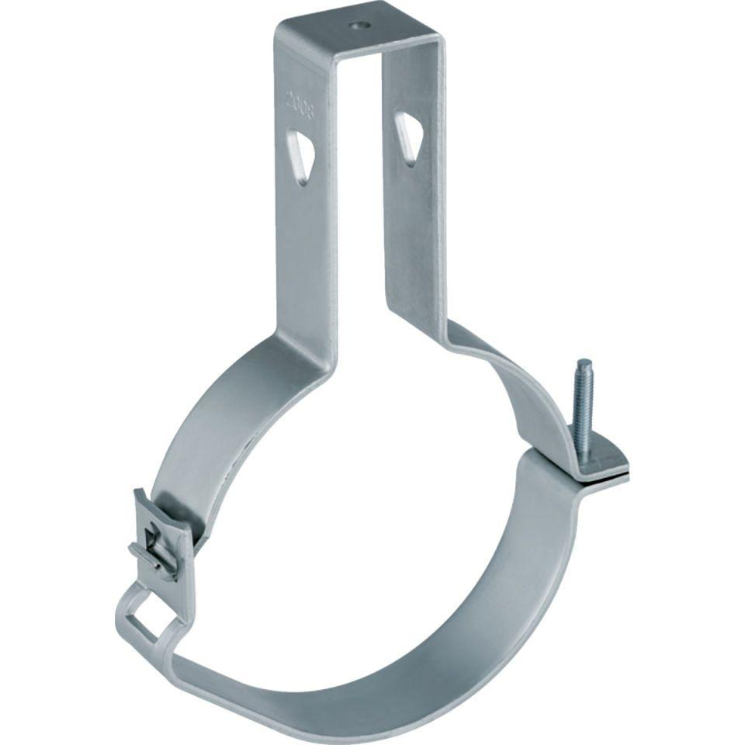

GTIN:

4025416023609

HAN:

361861001

Art Zubehör

Befestigung